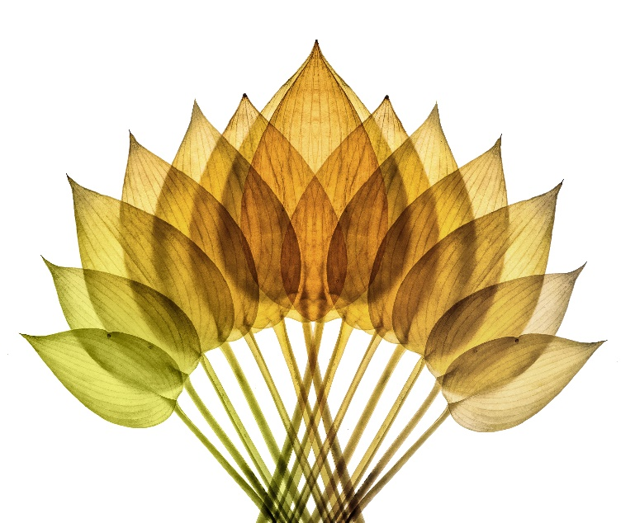](https://jp.smartsheet.com/try-it?trp=78140)**Microsoft Word 形式の  
比較研究テンプレート**

[組織/団体名]

|  |  |
| --- | --- |
| 窓口 | 名前 |
| 住所 | 住所 |
| メール アドレス | メール アドレス |
| 電話番号 | 電話番号 |
| 作成者 | 名前 |
| 日付 | 年/月/日 |

比較対照

|  |  |
| --- | --- |
| *左側の欄に、比較対象とする 1 番目のアイテム、コンセプト、または戦略を記入し、主な機能、メリット、および潜在的なデメリットを詳述します。右側の欄に、2 番目の アイテム、コンセプト、または戦略について同様に記入します。このレイアウトは、2 つの異なる要素を詳しく比較するのに最適です。* | |
| アイテム 1 | アイテム 2 |
| *比較対象とするアイテム 1 のコンセプトまたは戦略を記入し、主な機能、メリット、および潜在的なデメリットを詳述します。* | *比較対象とするアイテム 2 のコンセプトまたは戦略を記入し、 主な機能、メリット、および潜在的なデメリットを詳述します。* |

昨年度と今年度の比較

|  |  |  |  |
| --- | --- | --- | --- |
| *各アイテムについて、昨年度と今年度のデータを比較した簡単な分析を提示します。発生した変化の重要性と、それによって示されるパフォーマンス、トレンド、改善について説明します。また、年間のパフォーマンスや進捗状況を比較するとともに、関連する割合を含め、時間の経過とともに各アイテムが変化した理由、もしくは一貫性を維持している理由を簡単に説明します。* | | | |
|  | 20XX | 20XX | 備考 |
| アイテム 1 | *昨年度: 内容* | *今年度: 内容* | *変化、差異、パフォーマンス、 トレンド、改善。* |
| アイテム 2 | *昨年度: 内容* | *今年度: 内容* | *変化、差異、パフォーマンス、 トレンド、改善。* |
| アイテム 3 | *昨年度: 内容* | *今年度: 内容* | *変化、差異、パフォーマンス、 トレンド、改善。* |

前年比の縦棒グラフ

|  |
| --- |
| *棒グラフを使用して、特定の項目/メトリックが 3 年間でどのように変化したかを示します。それぞれのバーは 1 つの年度を表します。成長、減少、または安定を反映するデータを入力します。各グラフの下に簡単な説明を記入し、これら前年比の変化に影響を与えた主な要因を説明します。* |

ここに簡単な説明を記入し、これら前年比の変化に影響を与えた主な要因を説明します。

比較分析

|  |  |
| --- | --- |
| *各オプション (A および B) の下に、関連する 3 つの特長または側面を列挙します。これら特長のメリットとデメリットを説明し、2 つのオプションの比較と対比に焦点を当てます。この作業は、2 つの異なる戦略、製品、またはソリューションの詳細な分析に不可欠です。* | |
| オプション A | |
| 特長 1 | 説明… |
| 特長 2 | 説明… |
| 特長 3 | 説明… |
| オプション B | |
| 特長 1 | 説明… |
| 特長 2 | 説明… |
| 特長 3 | 説明… |

分析: オプション A とオプション B の比較分析。

|  |
| --- |
| **免責条項**  Smartsheet がこの Web サイトに掲載している記事、テンプレート、または情報などは、あくまで参考としてご利用ください。Smartsheet は、情報の最新性および正確性の確保に努めますが、本 Web サイトまたは本 Web サイトに含まれる情報、記事、テンプレート、あるいは関連グラフィックに関する完全性、正確性、信頼性、適合性、または利用可能性について、明示または黙示のいかなる表明または保証も行いません。かかる情報に依拠して生じたいかなる結果についても Smartsheet は一切責任を負いませんので、各自の責任と判断のもとにご利用ください。 |